Конспект индивидуального занятия при нарушениях произношения звука [ш] (постановка звука).
Занятие проводилось с обучающимся по АООП ДО детей с ТНР (старшая группа)
Логопедическое заключение: общее недоразвитие речи у ребёнка с дизартрией . Сигматизм шипяших (нижнее произношение)
Нижнее произношение. язык опущен за нижние резцы, шипящие произносятся смягченно. Нарушено место образования звука, кончик языка не поднимается вверх, в артикуляции принимает участие передняя часть спинки языка. Предрасполагающий фактор – слабость артикуляционных кинестетических ощущений, дизартрия.
Цель: Постановка звука [Ш]
Задачи:
1. Продолжать учить выполнять артикуляционные для формирования правильного произношения звука [Ш]
2. Формировать длительную направленную воздушную струю
3. Учить правильной артикуляции звука [Ш] (с механической помощью и по подражанию)
4. Продолжать учить определять наличие звука [Ш] в ряду звуков , слогов, слов
5. Развивать мелкую моторику, память
Оборудование: зеркало, мнемотаблица артикуляционная поза звука [Ш], пиктограммы для зрительного контроля при постановке звука [Ш], зонд «рамка» для механической постановки звука [Ш], кукла Антошка, воздушный шар, коробка с игрушками: кубики, кукла, лодка, самолёт, незнайка, зайка
Ход занятия:
- Организационный момент.
Сегодня к тебе в гости пришел маленький Антошка ( выносится игрушка – дразнилка). Он узнал, что ты сегодня будешь учишься шипеть. Антошка тоже не умеет шипеть. Но очень хочет поучиться. Научим его?
- Упражнения на выработку плавной, непрерывной направленной воздушной струи
Упражнение «Загнать мяч в ворота» Но прежде чем учится шипеть , давай научим играть в футбол язычком . Вытяни губы трубочкой и длительно дуй на ватный шарик, стараясь, чтобы он пролетел между кубиками
Упражнение «Кто дальше загонит мяч». А теперь потренируемся, кто дальше загонит мяч. Улыбнись, положи широкий язычок на нижнюю губу. И как бы произнося звук Ф, сдуй ватку на противоположный край стола. Молодец! Хорошо получается.

- Артикуляционная гимнастика (специальные артикуляционные упражнения)
Упражнение « Наказать непослушный язычок». А вот язычок нас подводит, давай - ка его накажем. Приоткрой рот, положи язык на нижнюю губу и , пошлёпай его губами, произнося пя – пя – пя.
Упражнение « Бублик» . Вас с Антошкой надо наградить вкусными бубликами. Любишь бублики? И Антошка очень любит круглые бублики. Сомкни зубки. Округли губки и чуть - чуть вытяни вперёд
Упражнение «Приклей конфетку». Антошка любит конфетки. Но ему нельзя много конфет, а то заболят зубки. Давай спрячем конфетку от Антошки за верхние зубки. Положи широкий язычок на нижнюю губу (на язык педагог помещает маленький кусочек конфеты), приклей конфетку к нёбу за верхние зубки.
Упражнение «Чашечка» . Антошка любит пить чай вот из такой чашечки. Открой широко свой рот. Подними кончик языка вверх, но не касайся зубов.
Упражнение « Занеси «чашечку в рот не пролив чай». Покажи Антошке, как поставить чашечку в рот не пролив чай.
- Пальчиковая гимнастика «Что принёс Антон в коробке?»
Что принес Антон в коробке? Ребёнок на называние каждой игрушки поочередно
Может куклу или лодку? сгибает пальчики, начиная с мизинца
Самолёт или незнайку?
А ещё , быть может, зайку?
- Д/упражнение для развития памяти . Давай я открою коробку. Ты закроешь глаза и наощупь будешь угадывать, и одновременно вспоминать, какие игрушка принес Антошка в коробке
- Объявление темы занятия. Язычок мы потренировали, дуть плавно и долго мы поучились. Сейчас мы будем учиться шипеть. Но для этого, мы вспомним упражнение «Чашечка»»
- Постановка звука
Постановка от артикуляционного упражнения « Чашечка».
Инструкция:
- Сделай чашечку
- Занеси чашечку чашечку в рот, не пролив чай.
- Зубки заборчиком (между зубами маленькая щель)
- Округли губки
- подуй на чашечку, как будто чай в ней оказался горячим.
1.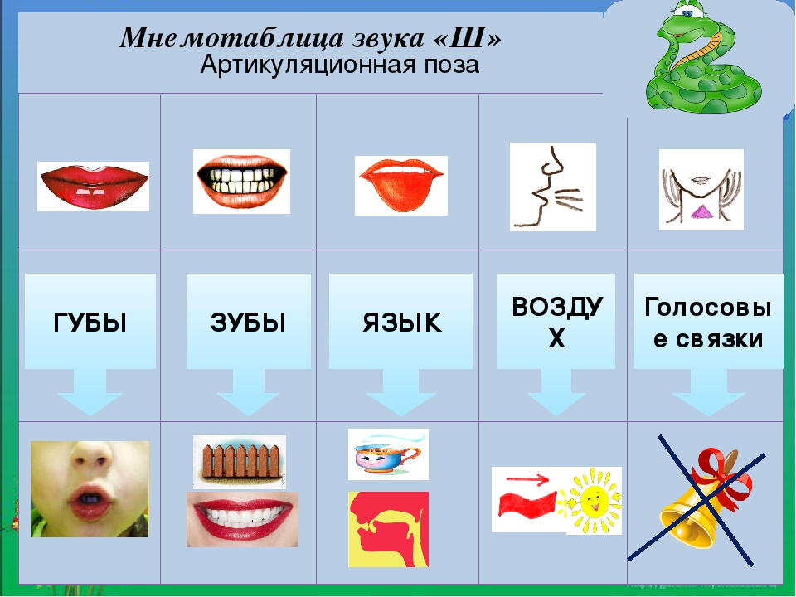
2. 
3.
4.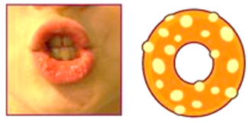
5.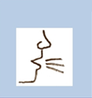
Следи, чтобы чашечка не разбилась! Кончик языка должен быть в верху, не касаться твоих зубок!
Постановка с механической помощью . Используя зонд «рамка», поднять кончик языка к альвеолам.
- Анализ артикуляции по плану
- Закрепление изолированного звука (индивидуальное проговаривание, игры на звукоподражжание). Антошка принес с собой воздушный шар. Если его плохо держит, то из него начинает выходить воздух: «ШШШ» Покажи как сдувается шарик!
- Развитие фонематического слуха
- опознание звуков из ряда изолированных звуков, отдалённых по артикуляционному и акустическому укладу .
Слушай внимательно и крепко сжимай кулачки, когда шар начинает спускаться: К, Ф,Ш,Х,Ш,М,В,Ш….
- опознание заданного звуков в слогах
Слушай внимательно и крепко сжимай кулачки, когда шар начинает спускаться: К, ФА,ША,ХЫ,ША,МА,ВО,ШО….
- опознание заданного звука в словах: шар, кот, шум, дом, ком, шут
- Итог:
Какой звук ты научился произносить?
На что походят губки, когда ты произносишь звук Ш?
А зубки?
А язычок?
Что делает горлышко? И т.д
В какие игры играли? Что тебе больше всего понравилось? Что запомнилось?
- Оценка занятия.
Я вижу, что ты очень старался. У тебя все хорошо получилось. Молодец!
Список литературы:
- Вакуленко Л. С. Коррекция нарушений звукопроизношения у детей: справочник начинающего логопеда : Учебно-методическое пособие. — СПб.: ООО «ИЗДАТЕЛЬСТВО «ДЕТСТВО-ПРЕСС», 2012. — 128 с.
- Лылова Л. С.Индивидуальные и подгрупповые логопедические занятия с детьми дошкольного возраста. Практическое пособие для воспитателей логопедов, методистов ДОУ, родителей и гувернёров. - Воронеж: ИПЛакоценина Н.А. 2012- 176 с.

